Практическая работа
Задание:
Изучить состав ККМ и познакомится на практике с приемами работы, правилами эксплуатации, а также с финансовыми документами (чеками), изготовляемыми в процессе работы ККМ. Работу в печатном виде оформить в виде отчета.
Задание:
1. Определить модель ККМ
2. Описать устройство, обозначить основные узлы
3. Описать принцип работы
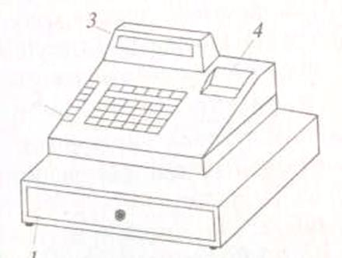
Рис. 1.
1 - ;
2 – ;
3- ;
4-

1. Что такое фискальная память?
.
.
.
2. Перечислите сервисные функции машины:
.
.
.
.
.
.
3. По функциональному значению клавиши на клавиатуре делятся на:
.
.
.
4. Перечислите основные режимы работы электронной контрольно-регистрирующей кассовой машины:
.
.
.
.
.
.
.
.
.
5. Перечислите программные пароли ЭКРМ:
.
.
.
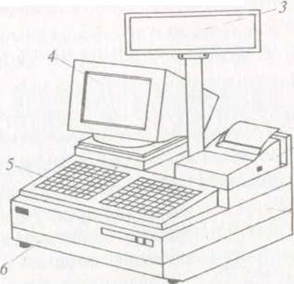
Рис. 2. :
1 - ;
2 – ;
3- ;
4- ,
5 ,
6
1. Какое дополнительное оборудование позволяет подключить программное обеспечение «Штрих-м: рабочее место кассира» к данной ККМ для эффективности обслуживания покупателей?
.
.
2. Какие операции позволяет выполнять программное обеспечение «Штрих-М: рабочее место кассира»:
.
.
.
Задача:
1. Рассчитать необходимое количество мест контролеров-кассиров магазина «Универсам», имея следующие данные:
время работы машины в час «пик» - 3600 с;
среднее время, затрачиваемое на обслуживание одного покупателя (Т) - 45 с;
среднее количество товарных единиц, приходящихся на одного покупателя - 5 шт;
время регистрации стоимости одного товара или скорость печати ККМ - 0,8 с;
коэффициент использования рабочего времени контролёра-кассира - 0,7;
число покупателей, сделавших покупку в час наибольшей загрузки торгового зала - 200 человек

2. Рассчитайте необходимое количество контрольно-кассовых машин для вновь открывающегося магазина «Промышленные товары», если планируемая численность покупателей, делающих покупку в час наибольшей загрузки торгового зала -300 человек, время регистрации товарной единицы на ККМ - 0,9 сек. Среднее количество покупок, приходящихся на одного покупателя - 4 шт., время, затраченное на его обслуживание, - 40 сек., коэффициент использования рабочего времени контролера-кассира равен 0,7, время работы контрольно-кассовой машины в час «пик» - 3600 сек.
3. Магазин «Продовольственные товары», с торговой площадью 300 кв.м, после реконструкции переведен на самообслуживание. Администрация предполагает, что среднее количество покупателей за день составит 1200 чел., максимальный поток покупателей в час наибольшей загрузки торгового зала составляет 45% от общего потока, среднее число покупок на одного покупателя - 5 единиц, время регистрации одной единицы покупки - 8 сек., время, затраченное на обслуживание одного покупателя - 45 сек., коэффициент использования рабочего времени контролера-кассира равен 0,7. Рассчитайте необходимое количество контрольно-кассовых машин и дневной товарооборот магазина.

